2014- Ordinary Level Letter
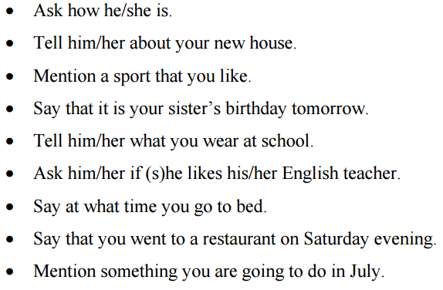
Carlingford, le 2 mai
Cher Richard,
Salut! Comment ça va? J’espère que tu vas bien.
Je viens de déménager. J’habite dans une nouvelle maison. C’est rouge et confortable. C’est situé au bord de la mer.
J’adore jouer au foot avec mes amis. C’est fantastique!
Ce sera l’anniversaire de ma soeur demain. Je l’attends avec impatience!
À l’école, je porte un pantalon gris, une chemise bleu et un pull bleu-marine.
Est-ce que tu aimes ton prof d’anglais?
Je me couche à neuf heures.
Je suis allé à un restaurant samedi soir. C’était délicieux!
Je vais aller en vacances en juillet à Paris avec ma famille.
C’est tout pour l’instant,
Amitiés,
Marc.

C’est tout pour l’instant,
Amitiés,
Marc

